СОГЛАСОВАНО УТВЕРЖДАЮ

Руководитель отдела по образованию Директор

Руководитель органа управления образованием Руководитель образовательного учреждения

администрации Калачеевского МБОУ Калачеевская гимназия №1

муниципального района _________________________ Мартыненко В.Т.

(подпись) (ФИО)

__________________________ Мельникова Л.Н. ______________

(подпись) (ФИО) (дата)

__________________________ (дата)

СОГЛАСОВАНО

Начальник ОГИБДД ОМВД России

Руководитель подразделения ГИБДД УОМВД, звание

по Калачеевскому району капитан полиции

__________________________ Мостовой А.Н.

(подпись) (ФИО)

___________________

(дата)

**ПАСПОРТ**

дорожной безопасности образовательного учреждения

МБОУ Калачеевская гимназия №1

(наименование образовательного учреждения, филиала образовательного учреждения)

2019 год

**Общие сведения**

Муниципальное казённое общеобразовательное учреждение

Калачеевская гимназия №1

(Полное наименование ОУ)

Тип ОУ Общеобразовательное учреждение

Юридический адрес ОУ: 397600 Воронежская область Калачеевский район город Калач улица Луначарского, 6, ул.Пионерская, 1

Фактический адрес ОУ: 397600 Воронежская область Калачеевский район город Калач улица Луначарского, 6, ул.Пионерская, 1

Руководители ОУ:

Директор Мартыненко Виктор Тимофеевич 8 (47363) 21-7-13

(фамилия, имя, отчество) (телефон)

Заместитель директора

по учебной работе Лещенко Людмила Альбертовна 8 (47363) 21-7-13

(фамилия, имя, отчество) (телефон)

Заместитель директора

по воспитательной работе Мартыненко Анна Ивановна 8 (47363) 21-7-13

(фамилия, имя, отчество) (телефон)

Ответственные работники

муниципального органа

управления образованием _Чумакова Н.В. __ ___8(47363)22183

(фамилия, имя, отчество) (телефон)

Главный государственный инспектор

БДД по Калачеевскому району

капитан полиции Мостовой А.Н. 8(47363)21235

(фамилия, имя, отчество) (телефон)

Ответственные работники за организацию

работы по профилактике детского

дорожно-транспортного травматизма

Кузнецов В.А. 8(47363) 21713

(фамилия, имя, отчество) (телефон)

Директор ООО Павловск асфальтобетон

Соляной А.И.____ 8(47363)44337

(фамилия, имя, отчество) (телефон)

Количество обучающихся с 1-11 класс - 804

Наличие информационного стенда по БДД в коридоре первого этажа

*(если имеется, указать месторасположение)*

Наличие класса по БДД _____________________________________________________

*(если имеется, указать месторасположение)*

Наличие учебной площадки для проведения

практических занятий по БДД _____________________________________________ *(если имеется, указать месторасположение)*

Наличие автобуса в ОУ __________2__________________________________________

*(при наличии автобуса)*

Владелец автобуса МБОУ Калачеевская гимназия №1 ______________

*(ОУ, муниципальное образование и др.)*

Время занятий в ОУ:

l-ая смена: с ___8-00_____ по ___14-35_____,

внеклассные занятия: с ___14-00____ по ___16-00_____

Телефоны оперативных служб:

Калачеевское отделение ГИБДД тел. (47363) 2-12-35, 2-22-36 или 02

Калачеевская ПЧ – 40 тел. (47363) 2-25-46 или 01

Павловское ФСБ РФ тел. (47363) 2-15-76

Калачеевская ЦРБ, МУЗ тел. (47363) 2-22-40, 2-84-67 или 03

*Дорожно-зксплуатационные организации, осуществляющие содержание УДС несут ответственность в соответствии с законодательством Российской Федерации (Федеральный закон «О безопасности дорожного движения» N!! 196-ФЗ, КоАП, Гражданский кодекс)

**Содержание**

1. Планы-схемы ОУ:

1.1. район расположения ОУ, пути движения транспортных средств и детей (обучающихся, воспитанников);

1.2. организация дорожного движения в непосредственной близости от образовательного учреждения с размещением соответствующих технических средств организации дорожного движения, маршруты движения детей и расположение парковочных мест автотранспорта;

1.3. маршруты движения организованных групп детей от ОУ к стадиону, парку или к спортивно-оздоровительному комплексу;

1.4. пути движения транспортных средств к местам разгрузки/погрузки и рекомендуемых безопасных путей передвижения детей по территории образовательного учреждения.

2. Информация об обеспечении безопасности перевозок детей специальным транспортным средством (автобусом).

2.1. общие сведения;

2.2. маршрут движения автобуса до ОУ;

2.3. безопасное расположение остановки автобуса ОУ.

3. Приложения.

**1.1. План-схема района расположения ОУ,**

**пути движения транспортных средств и детей**

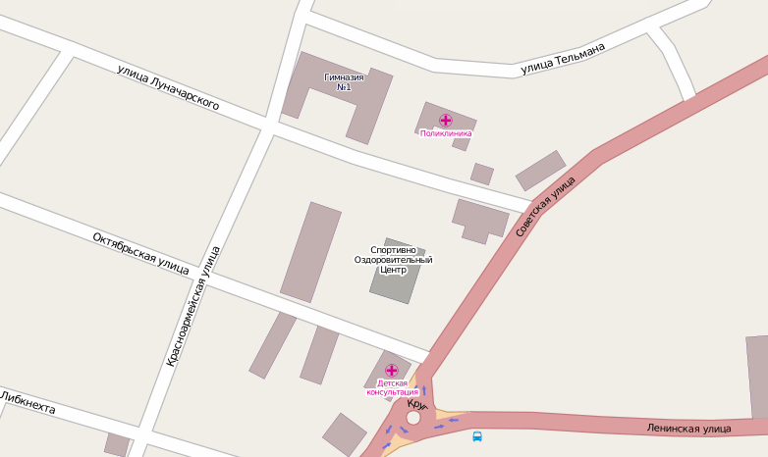

мастерские

спортплощадка

Условные обозначения

На всём пути следования двустороннее движение транспорта

* Пути движения детей

 Место остановки автобуса

 Пешеходный переход

**1.2. Схема организации дорожного движения в непосредственной близости от образовательного учреждения с размещением соответствующих технических средств, маршруты движения детей и расположение парковочных мест автотранспорта**

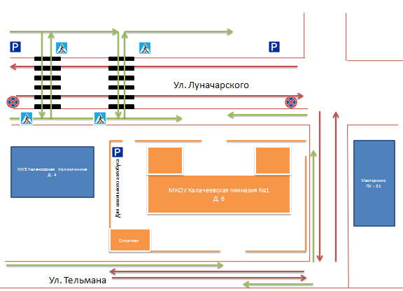

|  |  |  |  |  |  |  |  |  |
| --- | --- | --- | --- | --- | --- | --- | --- | --- |
| **ОБЩАЯ ИНФОРМАЦИЯ** | | | | | | | | |
| **Год**  **постройки** | **Дата послед. кап. ремонта** | **Кол-во этажей** | **Общая**  **высота** | **Размеры здания** | **Общ. площадь** | **Среднее количество нахождения людей / персонала в здании (чел.)** | **Количество людей / персонала находящихся в здании круглосуточно** | **Кол-во выходов** |
| **1916/**  **1971** | **-** | **3** | **10 м** | **45 х 70 м** | **3841 м2** | **450/56** | **-/1** | **7** |

**Условные обозначения**

Пути движения детей

Пути движения транспортных средств

 Пешеходный переход  Стоянка автотранспорта

 Остановка запрещена

**1.3. Маршруты движения организованных групп детей от ОУ к стадиону, парку или к спортивно-оздоровительному комплексу**

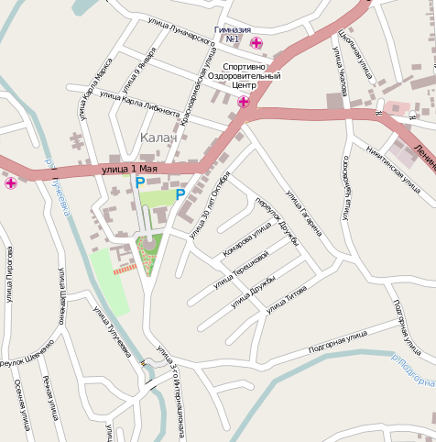



1







2

3

Стадион «Урожай»

**Условные обозначения**

**Движение по тротуару**

**Движение по обочине**

**1 – Спортивно-оздоровительный комплекс**

**2 – Аллея героев**

**3 – городской парк**

**4- стадион «Урожай»**

**1.4. Пути движения транспортных средств к местам разгрузки/погрузки и рекомендуемые пути передвижения детей по территории образовательного учреждения**

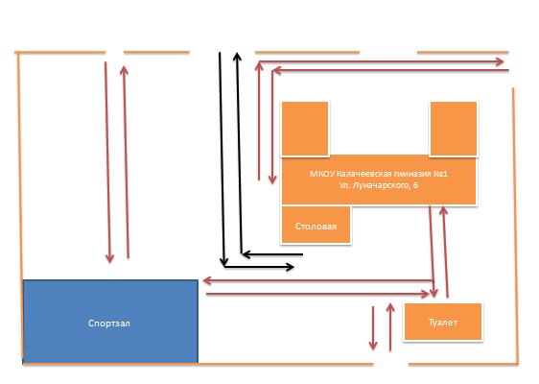

**Условные обозначения**

**Движение транспортных средств**

**Движение детей по территории образовательного учреждения**

**2. Информация об обеспечении безопасности перевозок детей специальным транспортным средством (автобусом)**

**2.1. Общие сведения**

Количество автобусов: ___2__________________________________________________

|  |  |  |  |  |  |
| --- | --- | --- | --- | --- | --- |
|  |  |  |  |  |  |
| Марка | ПАЗ-32053-70 | ПАЗ-32053-70 |  |  |  |
| Модель | ПАЗ – 32053-70 | ПАЗ – 32053-70 |  |  |  |
| Государственный  регистрационный знак | Р446УВ36 | С515РС36 |  |  |  |

Соответствие конструкции требованиям, предъявляемым к школьным

автобусам _соответствует_____________________________________________

1. **Сведения о водителе автобуса**

|  |  |  |  |  |  |  |
| --- | --- | --- | --- | --- | --- | --- |
| Фамилия, имя, отчество | Принят на работу | Стаж в категории D | Дата предстоящего мед. осмотра | Период проведения стажировки | Повышение квалификации | Допущенные нарушения ПДД |
| Черный Юрий Александрович | 15.08.2019г. | 6 лет | 28.10.2020 | - | 15.02.2019 г. | нет |
| Тютюнников Роман Александрович | 01.11.2015г | 13 лет | 15.09.2020 | - | 20.08.2019г | нет |

**2. Организационно-техническое обеспечение**

1) Лицо, ответственное, за обеспечение безопасности дорожного

движения: ____ Фелькер Александр Александрович

назначен _____04.09.2014г. Приказ №К-141 от 04.09.2014г.

прошло аттестацию _______-- _______________________________________

2) Организация проведения предрейсового медицинского осмотра водителя:

осуществляет:________________Кущёва С.А. _________________________ (ФИО специалиста)

на основании договора от 09.01.2019г. «Калачеевское автопредприятие».__________

действительного до ________31.12.2019г. _______________________________

3) Организация проведения предрейсового технического осмотра транспортного средства осуществляет:_________________Поддашкин С.П. (ФИО специалиста)

на основании договора от 09.01.2019г. «Калачеевское автопредприятие» __________

действительного до ___31.12.2019г. _________________________________________

4) Дата очередного технического осмотра ___23.02.2020г.___________

5) Место стоянки автобуса в нерабочее время __школьный двор ___

меры, исключающие несанкционированное использование___________________

____ сторож, охрана ЧОО «Воряги»

**3. Сведения о владельце**

Юридический адрес владельца 397600, Воронежская обл., г.Калач, ул.Луначарского,6

Фактический адрес владельца 397600, Воронежская обл., г.Калач, ул.Луначарского,6

Телефон ответственного лица __(847363) 21713____________________________

**4. Сведения об организациях, осуществляющих техническое обслуживание и ремонт автобусов**

ОАО «Калачеевское автопредприятие», 397610 Воронежская обл., с.Заброды, ул.Заброденская, 52, ИНН3610001931, КПП 3610011001

**5. Сведения об организациях, осуществляющих перевозку детей специальным транспортным средством (автобусом)**

**_______________________________________________________________________________________________________________________________________________________________________________________________________________________________________**

*рекомендуемый список контактов организаций, осуществляющих перевозку детей специальным транспортным средством (автобусом)*

**6. Сведения о ведении журнала инструктажа**

**_**начат 30.08.2015г.

**2.2. Маршрут движения автобуса ОУ**

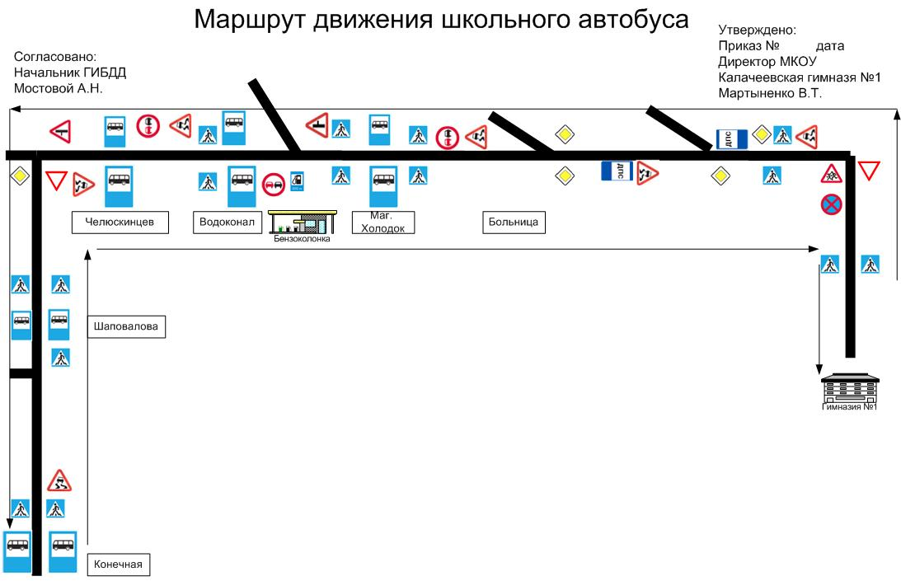

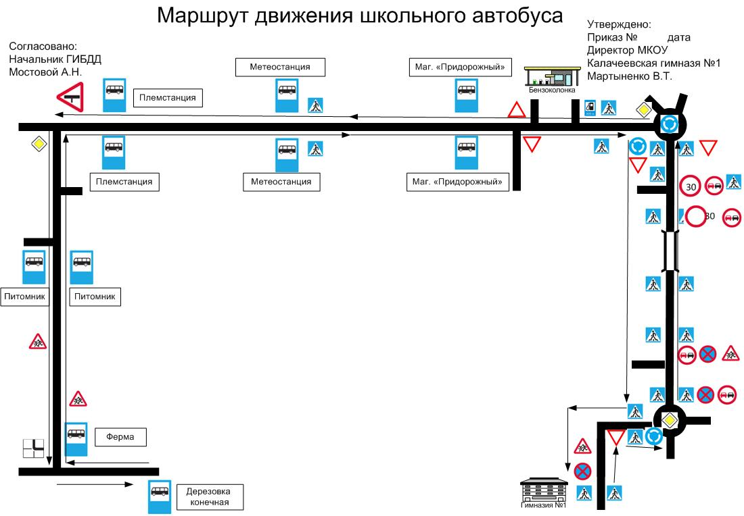

**2.3. Безопасное расположение остановки автобуса у ОУ**

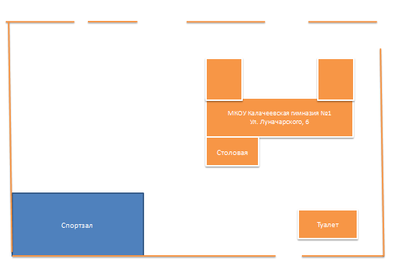

http://i.online.ua/pdd/img/znaks/33_5_38_b.gif

Стоянка школьного автобуса